|  |  |  |
| --- | --- | --- |
| Symbol | Bedeutung | Art der Komponente |
|  | Workstation oder Arbeitsplatz-PC  virtueller PC | Endgerät |
|  | virtueller Server | Endgerät |
|  | Drucker | Endgerät |
|  | NAS | Endgerät |
|  | Layer-2-Switch  virtueller Switch | Netzwerkkomponente |
|  | Layer-3-Switch | Netzwerkkomponente |
|  | WLAN-Accesspoint / WLAN-Router | Netzwerkkomponente |
|  | Firewall / Router  virtuelle Firewall / Router | Netzwerkkomponente |
|  | Kupfer- oder Glaskabel | Netzwerkmedium |
|  | Funkübertragung | Netzwerkmedium |

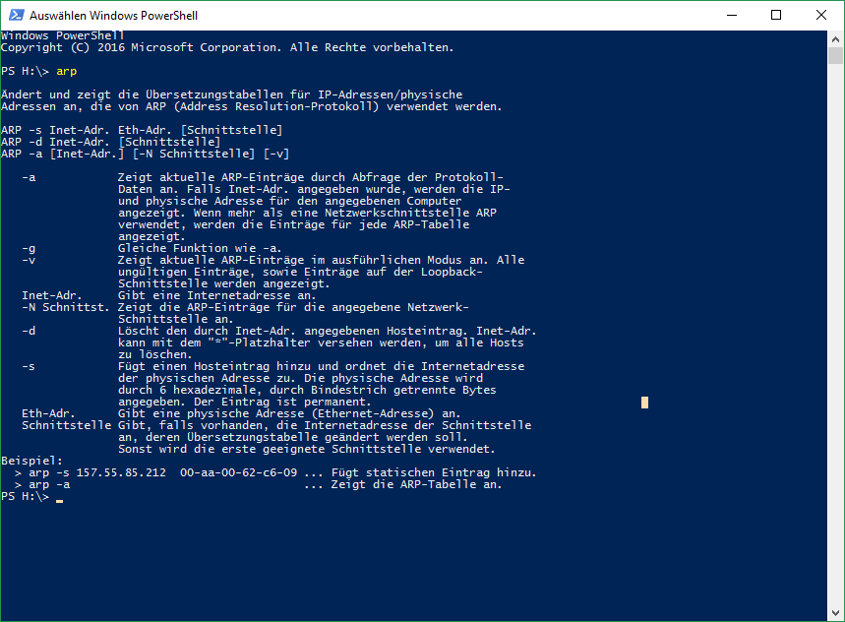

Arp –d * löscht die aktuellen arp-Cache.

Mac-Adresse herausfinden Windows 10: In PowerShell oder CMD «ipconfig /all» unter Ethernet Adapter «Physische Adresse».

Mac-Adresse was ist das?

Die Mac-Adresse ist die Hardware-Adresse jedes einzelnen Netzwerkadapters, die als eindeutiger Identifikator des Geräts in einem Rechnernetz dient (sozusagen Seriennummer von Netzwerkadapter). Die Mac-Adresse ist in der Sicherungssicht 2 des OSI-Modells zugeordnet.

IP-Adresse was ist das?

Eine IP-Adresse ist eine Adresse in Computernetzten. Sie wird Geräten zugewiesen, die an das Netz angebunden sind, und macht die Geräte so adressierbar und damit erreichbar.



|  |  |  |
| --- | --- | --- |
| IP von | IP bis | Bemerkung |
| 10.0.0.0 | 10.255.255.255 | Diese IP-Bereiche dürfen nur für private und nicht öffentliche Netze eingesetzt werden. Der Zugang zu einem öffentlichen Netz aus einem dieser Bereiche muss mit Hilfe eines Routers realisiert werden. Dieser Router transformiert in der Regel mittels *Network Address Translation (NAT)*[1] die private zu einer öffentlichen Adresse. |
| 172.16.0.0 | 172.31.255.255 |
| 192.168.0.0 | 192.168.255.255 |

|  |  |
| --- | --- |
| IP-Adresse für Raum IE304 | Bemerkung |
| **Schema zur Aufteilung**  **aaa.aab**.**ccc**.**ddd**  **010.003**.**004**.**000**  | | | |  | | | |  | | | -> **ddd** = 1-254 für Devices  | | -----> **ccc** = Raum 4  | --------> **b** = Stockwerk 3  -------------> **aaa.aa** = LAN-Zone 10.0 | Die Stockwerknummer kann mit Ausnahme des Untergeschosses direkt bei Position **b** eingesetzt werden. Da das Untergeschoss durch den Buchstaben u bezeichnet wird, ist dieser bei der Namensbildung mit der Zahl **9** zu ersetzen. |

|  |  |  |  |  |
| --- | --- | --- | --- | --- |
| Raum | Domäne | IP | Suffix | Arbeitsplatzgeräte 1-22 |
| **ie304** | sn-lan.iet-gibb.ch | **10.3.4.0** | 24 | ie304-ws01 – ie304-ws22 |
| **ie101** | sn-lan.iet-gibb.ch | **10.1.1.0** | 24 | ie101-ws01 – ie101-ws22 |
| **ieu03** | sn-lan.iet-gibb.ch | **10.9.6.0** | 24 | ieu03-rc01 – ieu03-rc22 |
| **ie215** | sn-lan.iet-gibb.ch | **10.2.15.0** | 24 | ie215-tc01 – ie215-tc22 |

1. NAT wird in einem späteren Modul näher betrachtet.